Serial Print
Программа предназначена для печати серийных номеров и другой переменной информации на театральных, лотерейных, проездных и прочих билетах, листовках, бланках.
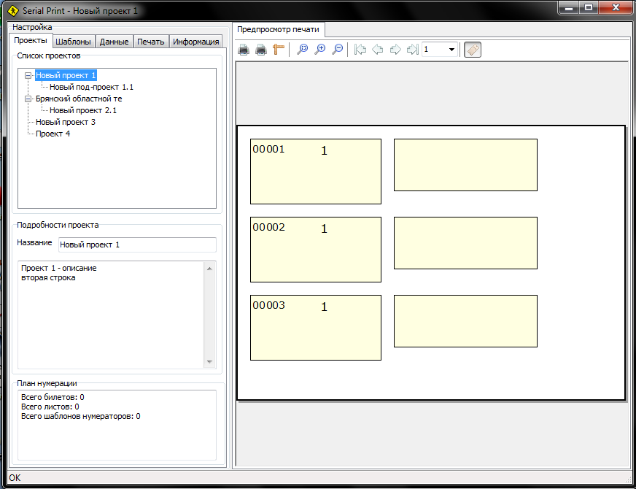
Данное приложение позволит вам создать проект, в который может содержать как один шаблон билета, так и несколько. Билеты могут содержать переменные данные, а также данные, которые не будут меняться. Приложение позволяет настроить положение билетов на листе. Можно создать несколько шаблонов листов, которые в последующем можно будет использовать, например, для различной печати на четных и нечетных страницах.
Приложение имеет простой и достаточно понятный интерфейс, который позволит пользователю быстро научиться создавать свои проекты, настраивать их и выводить на печать.
Система серийной печати: Serial Print:
- Универсальность
- Надежность
- Функциональность
- Доступность

- Возможность создания большого числа проектов
- Присутствует система создания подпроектов
- Настройка планов нумерации с применением формул
- Создание собственных шаблонов билетов и распределение их на листах
- Системное создание плана зала
- Возможность предварительного просмотра
- Возможность в зависимости от четности страниц, выводить на печать листы с разным оформлением

